Cách test mạch RFID

- Test LED, BUZZER và RS232 MX3.0

Gửi dạng hex qua hercules cổng MX3.0 “7e 03 00 0b 01 01 01 01 01 01 01 01 01 01 01 97”.
-> Tất cả đèn led sẽ sáng và còi sẽ kêu liên tục
gửi chuỗi hex để tắt “7e 03 00 0b 00 00 00 00 00 00 00 00 00 00 00 8C”
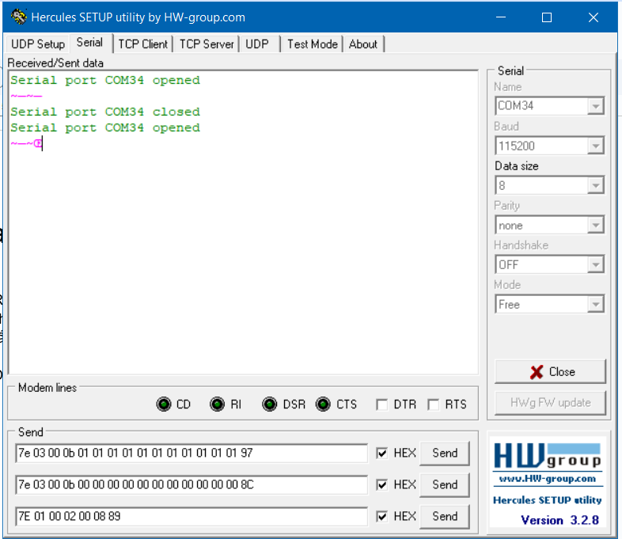

- Test cổng RS232 DB9
Cổng mx3.0 và db9 dùng chung dữ liệu với nhau
→ Gửi dữ liệu bất kỳ vào cổng MX3.0 thì cổng DB9 cũng nhận được và ngược lại gửi dữ liệu qua DB9 cổng MX3.0 cũng nhận được
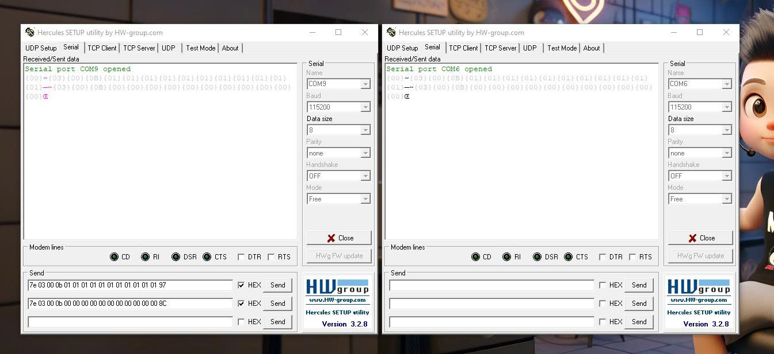

- Test đọc thẻ RFID
Chuyển hercule sang dạng hiển thị hexa
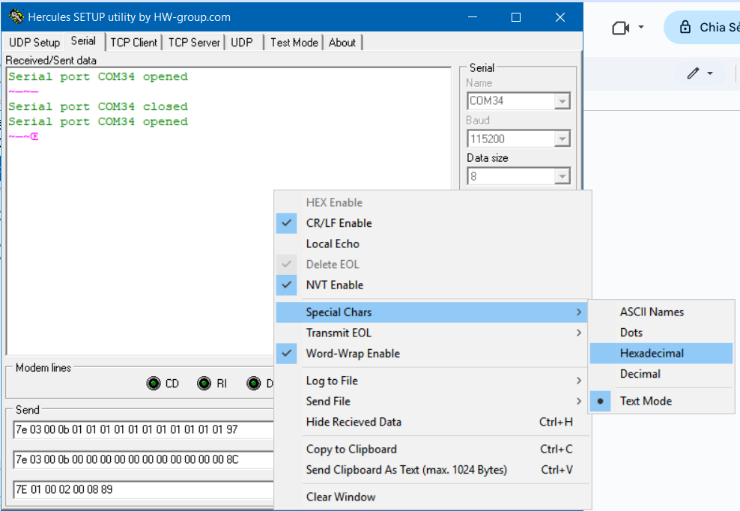
Khi đặt thẻ vào nếu đọc được sẽ gửi chuỗi hex chứa dữ liệu thẻ ra hercule
